Os sistemas mecatrônicos modulares ganham impulso
O ACOPOSmotor estabelece novos padrões de controle de movimento descentralizado
Com o ACOPOSmotor, a B&R combina um servomotor e unidade em uma unidade compacta. A tecnologia de segurança também pode ser integrada como uma opção. Isso proporciona aos desenvolvedores mais liberdade ao projetar uma máquina e pode economizar espaço valioso no gabinete de controle.
O ACOPOSmotor está conectado à rede da unidade usando um cabo híbrido. Este cabo inclui todas as linhas de energia e sinal necessárias e estabelece a conexão à rede POWERLINK. Os módulos ACOPOSmotor vêm em três tamanhos com torque variando de 1,8 a 12 Nm. Se necessário, um conjunto de ventilador opcional pode fornecer um aumento de desempenho de até 100%.
Segurança incluída
Além das funções de segurança com fio comprovadas STO (Safe Torque Off) e SS1 (Safe Operational Stop 1), uma variável de módulo ACOPOSmotor em rede também estará disponível no futuro. Isso permitirá aos usuários acessar as seguintes funções (como acontece com o ACOPOSmulti): STO, SOS, SS1, SS2, SLS, SMS, SLI e SDI.
O ACOPOSmotor é totalmente compatível com o sistema de acionamento ACOPOSmulti. Isso permite que os usuários selecionem o servo-drive mais adequado para cada máquina sem ter que fazer qualquer trabalho de engenharia adicional.

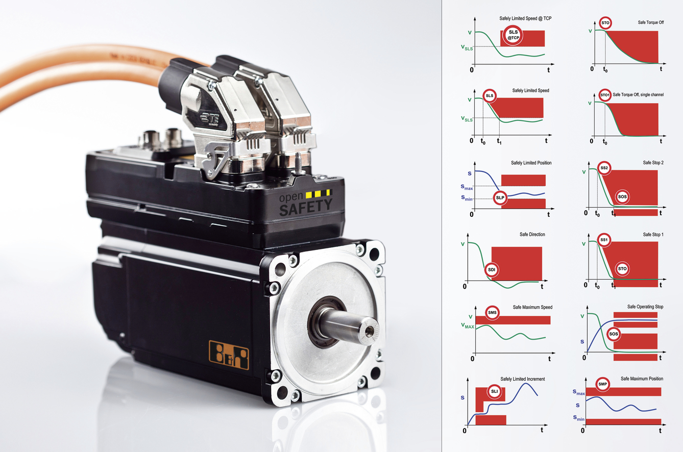
Um ACOPOSmotor combina o motor, a unidade e a tecnologia de segurança em uma única unidade.

Sobre a B&R
A B&R é uma empresa de automação inovadora com sede na Áustria e escritórios em todo o mundo. Como líder global em automação industrial, a B&R combina tecnologia de ponta com engenharia avançada para fornecer aos clientes em praticamente todas as indústrias soluções completas para automação de máquinas e fábricas, controle de movimento, IHM e tecnologia de segurança integrada. Com padrões de comunicação de fieldbus industriais como POWERLINK e openSAFETY, bem como o poderoso ambiente de desenvolvimento de software do Automation Studio, a B&R está constantemente redefinindo o futuro da engenharia de automação. O espírito inovador que mantém a B&R na vanguarda da automação industrial é impulsionado pelo compromisso de simplificar processos e superar as expectativas dos clientes.
Para mais informações, visite www.br-automation.com

